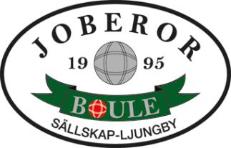

**JOBERORS PLANERADE TÄVLINGAR INOMHUS SÄSONGEN 2025-2026**

**Datum. Tävlingsnamn. Klass. Spelform Övrigt.**

Måndag 3/11 Novemberboule Öppen Monrad Propagandatävling

Fredag 5/12 Adventsboule Öppen Monrad Propagandatävling

Måndag 5/2 Februariboule Öppen Monrad Propagandatävling

Fredag 6/3 Marsboule Öppen Monrad Propagandatävling

Måndag 6/4 Vårboule Öppen Monrad Propagandatävling

2025-09-25 Rolf Johansson